Ano letivo: 2022/2023

Curso: Lic. Engenharia De Redes E Sistemas De Computadores

|  |  |
| --- | --- |
| Unidade Curricular | Programação Web |

|  |  |  |  |  |  |
| --- | --- | --- | --- | --- | --- |
| Lic. | Ano do curso | 2º ano | 2º semestre | ECTS |  |

**NOME do ALUNO: Nuno Miguel Lopes Faria**

Prova Escrita

Versão: B

Duração: 100 minutos

Leia atentamente toda a prova antes de iniciar.

A prova é individual, não sendo permitido consultar os seus colegas. No entanto, pode consultar os apontamentos das aulas e a Internet.

O resultado final deve ser enviado para o moodle incluindo o Word da prova e PDF da prova (gravar como PDF) e os ficheiros HTML e JS desenvolvidos. Deve ser anexado o link para Github no tópico Avaliação.

No documento de resposta deve ser incluída a versão da prova.

Durante a resolução deve ir gravando o trabalho para salvaguardar as alterações.

_____________________________________________________________________________

Parte I (25 valores)

1. À luz do que aprendeu na UC, comente a seguinte imagem.

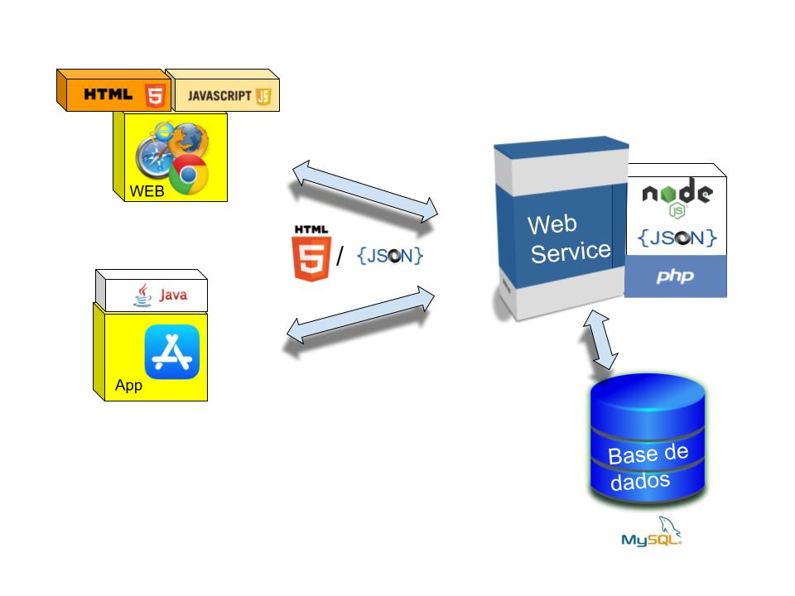

Figura 1 - Estrutura do documento

**O cliente (web ou app) envia um pedido para o serviço web.**

**O serviço web processa esse pedido, possivelmente interagindo com a base de dados para obter ou armazenar informações.**

**O serviço web retorna uma resposta no formato JSON ao cliente.**

**O cliente processa essa resposta e apresenta os dados ao utilizador final.**

1. Crie um protocolo para os alunos do IPVC para almoçar na cantina. Para que servem os protocolo e dê um exemplo

**A existência de um protocolo permite uma melhor organização e eficiência no funcionamento da cantina do IPVC.**

**Horários de Atendimento:**

Almoço: 12h30 às 14h30.

**Reserva de Refeições:**

Os alunos devem reservar as suas refeições até as 10h do mesmo dia no site associal.

Cada aluno pode escolher diferentes opções de menu (normal, vegetariano, grill).

**Entrada na Cantina:**

Os alunos devem passar o seu cartão de estudante na cantina quando estiverem a recolher a comida.

A entrada será permitida apenas no horário reservado.

**Fila e Atendimento:**

Os alunos devem formar filas ordenadas para recolher a comida.

O atendimento será feito por ordem de chegada, respeitando as filas.

**Serviço de Refeições:**

As refeições são servidas em bandejas individuais.

Cada aluno deve pegar sua bandeja e dirigir-se ao local para pegar a sua comida.

**Consumo de Refeições:**

Os alunos sentam-se na mesa que estiver livre para comer a sua refeição.

Após terminar a refeição, os alunos têm de colocar a sua bandeja no local indicado.

**Exemplo:** O Nuno, um aluno do IPVC, reserva a sua refeição normal para o dia seguinte. No dia marcado, ele chega à cantina às 12h25, pega na bandeja e nos talheres e vai pegar a sua comida, antes de pegar a comida ele passa o cartão que demonstra a refeição que ele comprou. Apos pegar na comida o aluno senta-se, come e depois de comer ele levanta-se e coloca a bandeja no local indicado e vai embora.

Parte II (25 valores)

1. Considera os seguintes exemplos de objetos DOM.

* document.getElementById(id)
* document.getElementsByTagName(tagName)
* document.getElementsByClassName(className)

Porque no primeiro caso temos getElement e nos dois seguintes getElements? Dê um exemplo de utilização para cada exemplo

**No primeiro caso, document.getElementById(id) retorna um único elemento (singular) porque id tem de ser único no documento HTML.**

**Nos outros 2 casos, document.getElementsByTagName(tagName) e document.getElementsByClassName(className) retornam um conjunto de elementos (plural) porque podem haver múltiplos elementos que compartilham o mesmo tagName ou a mesma classe.**

1. Cria uma estrutura em JSON para registar Atores e Filmes. Faz um XML para a mesma estrutura. Comenta os resultados

**Os ficheiros Json e XML encontram-se no GitHub.**

**São ambos boas formas de representar dados estruturados, porem são escolhidos dependendo da necessidade do projeto, o JSON é mais utilizado em aplicações web modernas por causa da sua simplicidade e integração direta com JavaScript, enquanto o XML é útil em contextos onde a complexidade dos dados são mais importantes.**

Parte III (20 valores)

1. Qual a diferença entre <p> e <pre>

**O <p> é utilizado para texto que não necessita de formatação especial, fazendo com que o navegador cuide das quebras de linha e dos espaços.**

**O <pre> é utilizado para texto onde a formatação exata de espaços e quebras de linha deve ser preservada.**

1. Para que serve <meta charset="utf-8">

**A utilização do <meta charset="utf-8"> serve para que o navegador interprete corretamente os caracteres do documento HTML, fazendo com que todo o texto seja mostrado corretamente, independentemente do idioma ou dos caracteres especiais usados.**

Parte IV (30 valores)

1. Prepara uma página com uma tabela 2x2 com estilos CSS que permitam apresentar 4 marcas de produtos de rede. Usa cores de fundo e cores de escrita e o logotipo de cada marca.

**A resposta esta no GitHub.**

Parte V (50 valores)

1. Usando o Bootstrap, construa uma página com cards que mostre 6 monumentos e atrações turísticas do seu local de residência.
2. Cada card tem de ter um botão “ver mais” para ver mais detalhes.

**As respostas estão no GitHub.**

Parte VI (50 valores)

Considere as imagens seguintes.

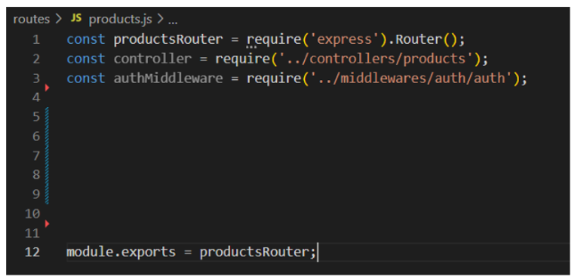

Figura 2 - Rotas

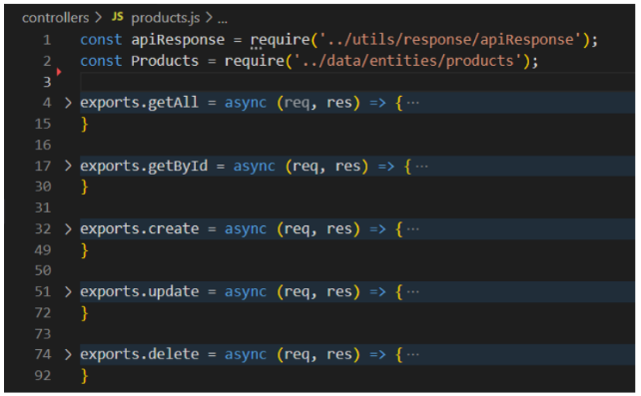

Figura 3 - Controller Produtos

* 1. - Complete o ficheiro de rotas dos produtos.

**A resposta esta no GitHub (products.js)**

1.2 - Explique cada uma das linhas do ficheiro anterior

const productsRouter = require('express').Router();

**A linha acima serve para manipular as rotas relacionadas com os produtos.**

const controller = require('../controllers/products');

**A linha acima serve importar o modulo de controladores.**

const authMiddleware = require('../middlewares/auth/auth');

**A linha acima serve para ver se o utilizador esta autenticado para aceder as rotas privadas.**

productsRouter.use((err, req, res, next) => {

console.error(err.stack);

res.status(500).send('Erro');

});

**As linhas acima servem para deteção de erro**

productsRouter.get('/', authMiddleware, controller.getAllProducts);

productsRouter.get('/:id', authMiddleware, controller.getProductById);

productsRouter.post('/', authMiddleware, controller.createProduct);

productsRouter.put('/:id', authMiddleware, controller.updateProduct);

productsRouter.delete('/:id', authMiddleware, controller.deleteProduct);

**As 5 linhas acima definem as rotas para os produtos, incluindo obter todos os produtos, produto por ID, criar um produto, atualizar um produto e eliminar um produto.**

module.exports = productsRouter;

**A linha acima serve para exportar para que possa ser usado em outras partes de uma aplicação.**

1.3 - Desenvolva um ficheiro JSON que permita guardar a informação dos produtos e escreva o código para cada um dos métodos do controller products.

2. O Resultado final da prova escrita deve ser colocada no github sendo partilhado o link como resposta à prova

**Bom trabalho!**

António Lira Fernandes